**过去完成进行时表示在过去较早的时间内进行的动作，并对过去某一刻的动作或状态产生结果。过去完成进行时由had been加现在分词构成。**  
  
**1.1 过去完成进行时的构成**  
**肯定句：主语 + had been + 现在分词...  
疑问句：疑问代词/疑问副词 + had + 主语 + been + 现在分词...?**

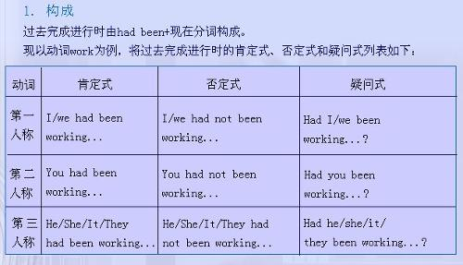  
  
**1.2 过去完成进行时的肯定句**  
句型：主语 + had been + 现在分词...  
过去完成进行时的肯定句由“助动词had + been（been为be动词的过去分词） + 现在分词”构成：  
She was tired. She had been working all day.她很累了。她整天都在工作。  
When I first met Jane，she had been working in that school for10years.我第一次遇到简的时候，她已在那所学校干了10年了。  
  
**1.3 过去完成进行时的特殊疑问句**  
句型：疑问代词/疑问副词 + had + 主语 + been + 现在分词...?  
过去完成进行时的特殊疑问句是将疑问代词/疑问副词置于助动词had之前（had的第一个字母无需大写），和一般疑问句差不多；这种语序是倒装语序。就主语提问时，将疑问代词或带有疑问限定词的名词词组置于助动词had之前，在句尾加问号；这种语序是陈述句语序：  
How long had it been raining before you shut the window? 你关窗户之前雨下了多久了?  
  
**1.4 过去完成进行时的用法  
1.表示过去某时以前持续的动作**  
过去完成进行时的主要特点与现在完成进行时的主要特点基本相似，只是时间推移到了过去：  
I was tired that day，because I had been working all day.我那天累了，我干了一整天的活。  
His eyes were red. It was obvious that he had been working too hard.他眼睛红了，显然是前一段时间他工作太紧张了。  
过去完成进行时表示一个动作从过去某时开始，一直延续到另一个过去时刻，到那个时刻，该动作可能刚刚终止，也可能还在继续：  
At last they got the information they had been expecting.最后他们得到了盼望得到的信息。（刚刚终止）  
When I got home，I found that Jack had been working on his home-work.当我回家时，发现杰克在做作业。（可能还在继续）  
过去完成进行时表示一个动作已经结束，但其结果仍影响到过去某一时刻：  
It had been snowing for several days. The ground was all covered with snow.接连下了几天的雪，地上到处是积雪。  
某些表示持续动作的动词如work（工作），teach（教授），study（学习），sing（演唱）等，在与表示一段时间的状语连用时，可用过去完成进行时和过去完成时，表示一个动作一直延续到过去某一时刻，但前者更强调动作的持续性和不间断性：  
I'd been studying for2hours when he called.他打电话来的时候，我持续学习了两个小时。  
I'd studied for2hours when he called.他打电话来的时候，我已经学习了两个小时了。

**2.用于得出结论**  
过去完成进行时可以表示根据直接或间接的证据而得出结论：  
His eyes were red. It was obvious that he had been working too hard.他的眼睛红了，显然前一段时间他工作太紧张了。

**3.用于间接引语**  
They said they had been having a match with Class One.他们说刚才和1班进行了一场比赛。  
这个时态的用法可以下图表示：